Mundschleimhautzellen

Größenvergleich
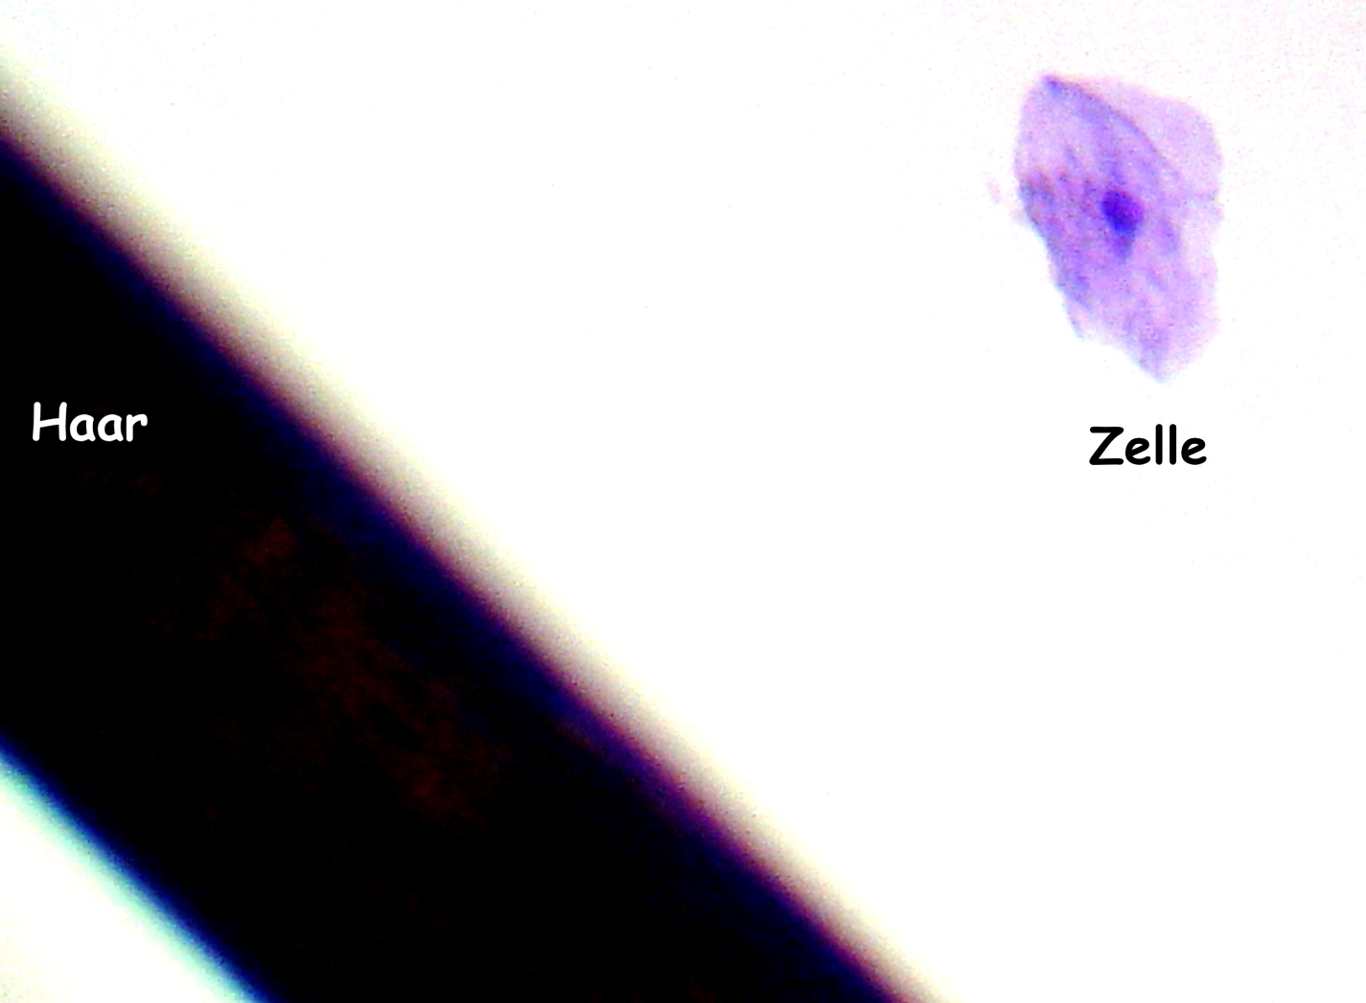

Eine Mundschleimhautzelle
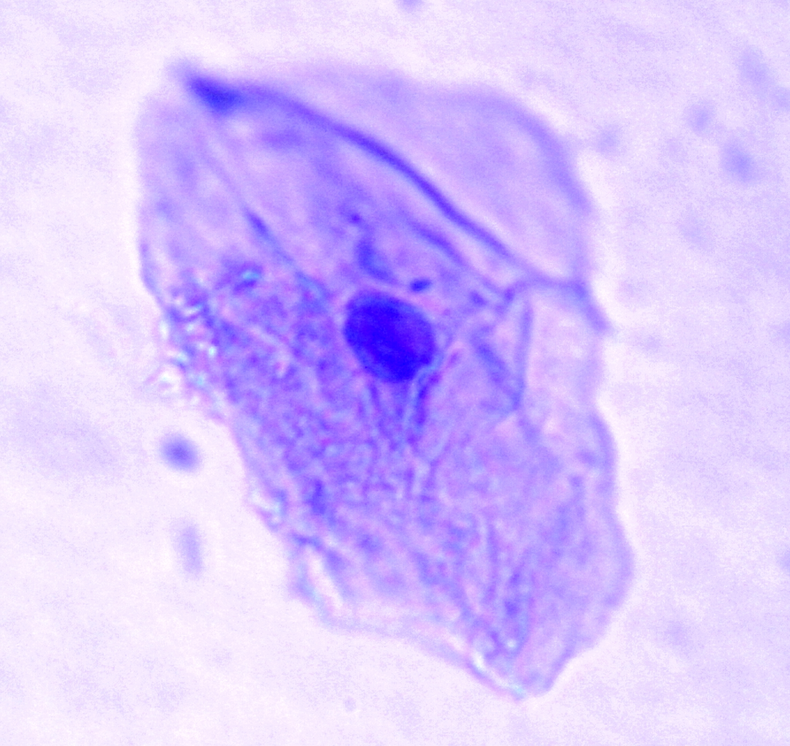
Zellkern
Zellplasma
Zellmembran

